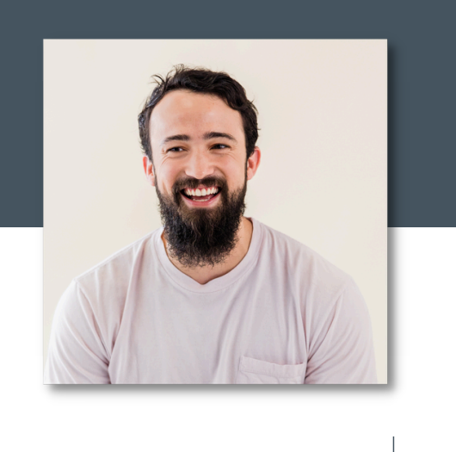

Carlo Giddi

Personal Trainer

Profilo  Lorem ipsum dolor sit amet, consectetur  adipiscing elit. Cras in convallis lacus.  Pellentesque porttitor orci nec tellus  eleifend accumsan. Cras interdum nulla  sed lacus dignissim, eget aliquam tortor  feugiat. Etiam vitae ex turpis. Sed vel  nulla sodales, imperdiet nunc sit amet,  ultricies tellus. Suspendisse potenti.  Contatti  +123-456-7890  hello@reallygreatsite.com  Altre info  - automunito  - lingua italiana e inglese | Formazione  - Diplomato in Liceo Scientifico  - Laureato in Scienze Sportive  - Master in Alimentazione  Esperienze Lavorative  - Stagista presso Borcelle  - Tirocinante presso Fauget  - Personal trainer presso Salford & Co.  Passioni  Lorem ipsum dolor sit amet, consectetur adipiscing elit. Cras in  convallis lacus. Pellentesque porttitor orci nec tellus eleifend  accumsan. Cras interdum nulla sed lacus dignissim, eget  aliquam tortor feugiat. Etiam vitae ex turpis. Sed vel nulla  sodales, imperdiet nunc sit amet, ultricies tellus. Suspendisse  potenti.

